CLUB MED – SAO PAULO
08 Días / 07 Noches
DESDE US$ 1,255.00

INCLUYE:
- Traslado aeropuerto Sao - Hotel - aeropuerto Sao.
- 07 noches de alojamiento con sistema todo incluido.
- Tarjeta de Asistencia AC-35 con ASSIST CARD 08 días.
HOTEL | FECHA |  | TARIFAS
HOTEL | IN | OUT | SIMPLE | N.A | DOBLE | N.A | TRIPLE | N.A | MENORES 0-4 | N.A | MENORES 5-17 | N.A
Lake Paradise | 01-06-2026 | 20-12-2026 | 1889 | 242 | 1255 | 152 | 1139 | 136 | 729 | 77 | 975 | 112

NOTAS:
N.A.= Noche Adicional
Promo precio en doble = precio en simple

PROGRAMA:
- Aeropuerto que debe de llegar los pasajeros es el Aeropuerto Sao Paulo, Brasil a Club Med. El traslado durará de 70 a 75 minutos y se hará por Mini bus or taxi.
- Traslados: No se aplica cortesía para niños. Chd se cobra como adulto en los traslados.
- (*) ASSIST CARD 35: Valido para menores de 70 años. Cobertura hasta $35,000 en Asistencia Médica por Enfermedad o por Accidente. Consultar por tarifa de días adicionales.
- Tarifas NO son válidas en fechas especiales, No aplican en temporada alta (semana santa, feriados y fin de año). Tarifas dinámicas, este programa puede vencer en cualquier momento.
- Mínimo 03 noches de alojamiento en el hotel.

HOTEL LAKE PARADISE:

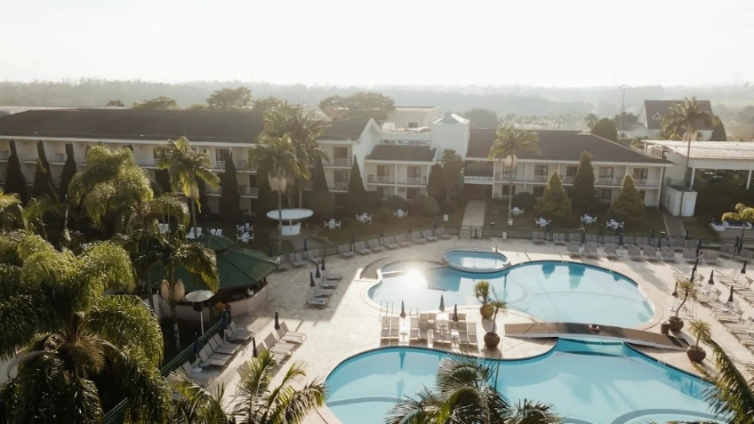

Situadas en la orilla del lago con una vista nítida a los jardines y el agua, las habitaciones son espaciosas y muy luminosas. Los muebles de madera contribuyen a crear un ambiente cálido y confortable.
- Equipo
- Aire acondicionado
- Cuna (a petición), Baby Welcome (cuna, baño, calentador de biberones, etc.)
- Teléfono,Internet,Pantalla de TV, Sofá, Mini bar (no aprovisionado), Caja fuerte, Conector tipo N, 127-220 V, Calefacción.
- Equipamiento del Baño: Ducha, Secador de pelo
- Productos de bienvenida de marca (champú, gel de ducha, loción corporal, etc.) Espejo de aumento
- Servicios: Servicio de equipaje, Servicio de lavandería (cargo extra)
- Equipamiento exterior: Balcón

Habitación Deluxe - Lado Lago
Disfrute de la vista al lago o la piscina desde su balcón. Con sus muebles de madera clara y su sala de estar en tonos rojos, las habitaciones tienen un ambiente alegre

Habitación Suite
Aquí el espacio es el rey, desde el salón hasta el dormitorio, pasando por el balcón. Vista al lago o al golf, los lugares son luminosos y respiran bienestar. Los muebles de madera clara con sus líneas limpias crean una atmósfera moderna.

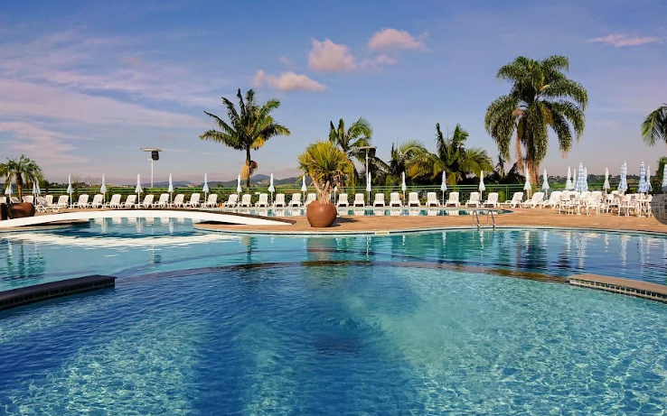

CONDICIONES:
- Tarifa dinámica.
- Tarifas por persona en dólares americanos.
- Precios especiales para pagos en efectivo o depósito en cuentas bancarias.
- Incentivo de $10 por pasajero y comisión del 10% del programa.
- Vigencia de compra: Hasta agotar stock.
- Vigencia de viaje: Hasta 20 diciembre 2026.
- Sujeto a disponibilidad al momento de solicitar la reserva.
- Tarifas sujetas a variación sin previo aviso.
- Tarifas no son válidas en feriados largos, Semana Santa, Fiestas Patrias. Navidad, Año Nuevo, congresos, feriados nacionales, eventos, entre otros. consultar el mínimo de estadía.

POLÍTICA DE NIÑOS:
Edades:0-2 bebes – free
Club Med Baby Welcome®
Duración: Todos los días
Este servicio se reserva con antelación, sin cargo alguno, facilita tus vacaciones: equipamiento para bebés y niños de 0 a 23 meses en tu habitación, comida adecuada (dulce y salado), a disposición cochecitos de emergencia. Todo para el bienestar de los padres y de sus pequeños.
- Equipamientos
- Tronas para bebés
- Bañera
- Calentador de mamadera
- Cambiador
- Cuna
- Cochecito para bebé
Traslados: No se aplica cortesía para niños. Chd se cobra como adulto en los traslados. Aeropuerto Rio de Janeiro Galeao
Edades:4-10 niños
Actividades Familiares
En Club Med, comparte momentos privilegiados con tu familia. Están disponibles una serie de actividades padres-hijos que puedes disfrutar a la sombra de una sombrilla o remando en el agua. Disfrutad juntos y dejad que vuestro amor brille, creando recuerdos para toda la vida bajo el sol.

Mini Club Med +
¡Bienvenidos a Mini Club Med+! Nuestro programa mejorado ofrece más diversión, amistades y aventuras que fomentan la confianza para los jóvenes G.M®s. Disfruta de nuevas actividades y deportes, creando momentos alegres y celebraciones juntos. Inspirado en la Educación Positiva, Mini Club Med+ promueve la cooperación, la amabilidad y el crecimiento personal. Nuestros dedicados G.O®s animan a los niños a desarrollar sus fortalezas, desde la creatividad hasta la autoconfianza. Con su experiencia, crean un entorno enriquecedor donde los niños prosperan y crean recuerdos duraderos. ​

Edades11 a 17 años
Junior Club Med
Deja que tus jóvenes exploradores disfruten de unas vacaciones llenas de acción en el Junior Club Med, donde los jóvenes de 11 a 13 años se desarrollan en aventuras terrestres y marítimas, mientras que los jóvenes de 14 a 17 años perfeccionan sus habilidades en deportes de equipo o disfrutan de charlas junto a la piscina. Los adolescentes se agrupan por edad para diversión adaptada, probando nuevas experiencias con sus dedicados G.O®s. La libertad de elegir entre una variedad de deportes y actividades creativas fomenta amistades naturales y crecimiento personal. Nuestros G.O®s, especializados en trabajar con jóvenes, sirven como modelos a seguir, fomentando la responsabilidad, la cohesión y el estímulo. ¡Un grupo de extraños se convierte en amigos de por vida!

